Remotelabs - Så fungerar det

Anslut till labbmiljöer hos oss via Remote Desktop. Remotelabs är ena hälften av en vår lösning som innebär att ni inte behöver vara på plats i våra lokaler för att gå utbildning utan kan koppla upp dig var du vill (Den andra halvan är LiveClass).

Innehåll

Hur går det till? 1

Alternativ 1: RDP via RDGS 2

Vad Krävs? 2

För IT-avdelningen 3

För Windows XP-Användare 3

Testa RDP via RDGS 4

Steg 1: Ladda hem RDP-filen 4

Steg 2: Logga in mot vår Remote Desktop Gateway 4

Steg 3: Acceptera Maskinens certifikat 4

Steg 4: Logga in på den lokala maskinen 4

Steg 5: Välkommen, Ni är nu inloggad! 5

Alternativ 2: RDP via HTML5 6

Vad krävs? 6

För IT-avdelningen 6

Testa RDP via HTML5 6

Steg 1: Logga in. 6

Steg 2: verifiera att ni är anslutna 6

Frågor? 7

## Hur går det till?

Det finns från och med Maj 2020 2 sätt att ansluta till våra labbmiljöer:

1. RDP via RDGS
2. RDP via HTML5

Vi kommer inför kurstillfället att sända er ett mail med loginuppgifter och en fil som ni kan använder för att koppla upp er mot vårt kursnät.

## Alternativ 1: RDP via RDGS

### Vad Krävs?

För att ansluta via Remote Desktop så behöver Ni en RDP-klient. En sådan klient är inkluderad med Windows: den heter heter ”Fjärrskrivbord”, vilket är ett annat namn för mstsc.exe. Vi rekommenderar att ni ansluter från en Windows-dator (7, 8, 8.1 eller 10), men det finns även RDP-klienter för OS, iOS Android och Unix/Linux om ni föredrar det.

För bästa prestanda rekommenderar vi även att ni ansluter med en trådburen nätverksanslutning istället för trådlöst när det är möjligt. En internetuppkoppling på minst 100Mbit/s uppströms och nedströms rekommenderas också, speciellt om Ni ska dela nätverksanslutningen med familj eller medarbetare.

Kör test-stegen nedan (“4 enkla steg för att testa!” på nästa sida) för att se till att era klienter kommer ut genom era brandväggar och är konfigurerade för att köra *Remote Desktop*.

### För IT-avdelningen

Anslutningen till labbmiljöerna sker via en Remote Desktop Gateway Server (RDGS) som ligger på remote.cornerstone.se (IP: 94.254.117.68). Servern använder ett certifikat från Let’s Encrypt (R3, Let’s Encrypt, US). Root- och mellan-certifikat kan vid behov laddas ned från <https://letsencrypt.org/certificates/>.

En del företag behöver vitlista IP-adresser och/eller värdnamn innan man har tillåtelse att koppla upp sig. Detta är vad som behövs vitlistas:

Värdnamn: remote.cornerstone.se (IP: 94.254.117.67)

För att allt ska fungera behöver port 443 (TCP) vara öppna för utgående trafik till ovanstående adress.

Då .rdp-filerna från oss är inte signerade, så användaren kan få up pen varning som ser ut såhär:

Detta kan hindra användaren från att ansluta till labbmiljön om “Group Policy”-inställningarna “**Allow .rdp files from valid publishers and user’s default .rdp settings**” eller “**Allow .rdp files from unknown publishers**” är avstängda.

### För Windows XP-Användare

I.o.m att Microsoft har valt att sluta supporta Windows XP från och med April 2014 så vill vi uppmana er att inte använda Windows XP för att ansluta till labbmiljöerna.

Om ni har Service Pack 3 och alla uppdateringar applicerade så borde det gå att ansluta, men i de fall då det inte fungerar så kan vi tyvärr inte hjälpa er.

## Testa RDP via RDGS

### Steg 1: Ladda hem RDP-filen

Via länken nedan hittar kan du ladda ner en RDP-fil med uppgifter för att ansluta till en testmaskin hos oss: <https://remotelabs.cornerstone.se/f/RDGSTest.rdp>

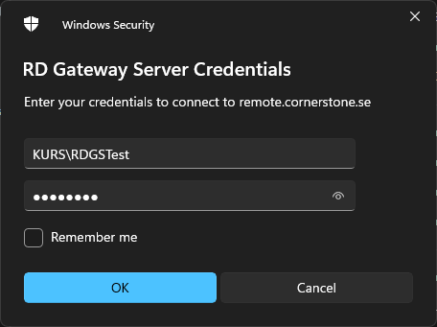

### Steg 2: Logga in mot vår Remote Desktop Gateway

Använd användarnamn: **KURS\RDGSTEST**   
Samt lösenord: **password**

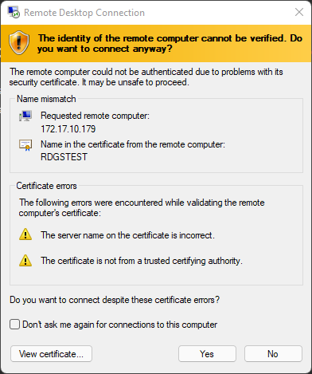

Steg 2

### Steg 3: Acceptera Maskinens certifikat

Nu behöver Ni acceptera vår klients certifikat. Gör detta genom att klicka på *Yes* när Ni uppmanas att acceptera detta.

Steg 3

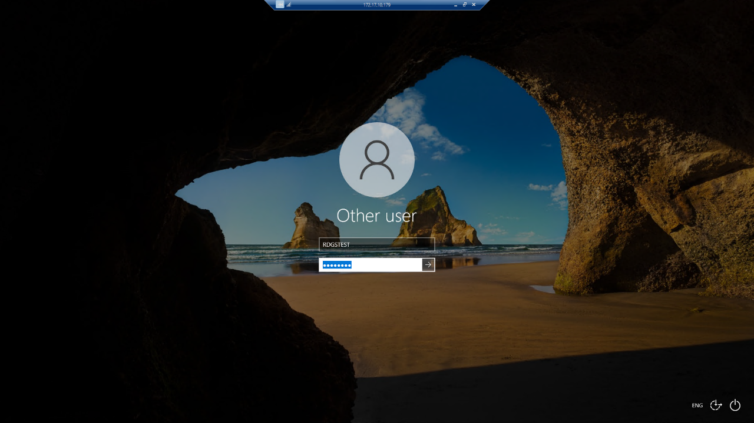Steg 4: Logga in på den lokala maskinen  
Använd samma lösenord: **password**

Steg 4

### Steg 5: Välkommen, Ni är nu inloggad!

Denna klient innehåller ingen utbildningsmiljö i sig, utan är enbart till för att verifiera uppkopplingen mot vårt kursnät!

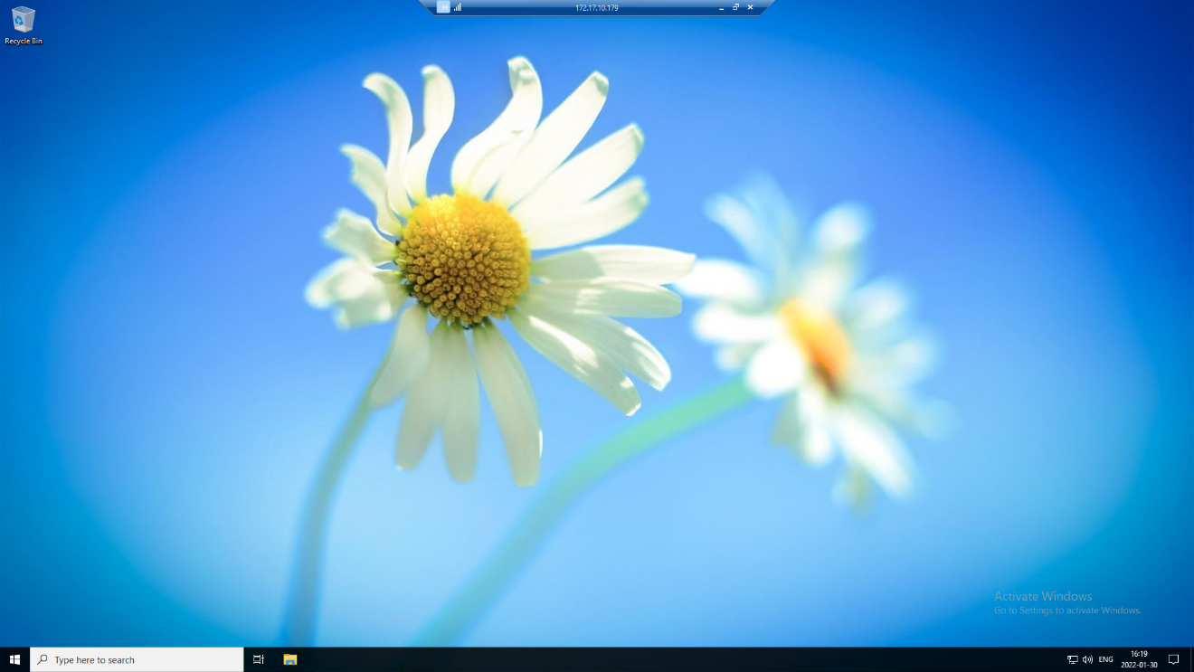

Skrivbordet på RDGSTEST

|  |
| --- |
| **OBS!** |
| Se till att testet körs ifrån de datorer och det nät (en del företag har ett annat nät i t.ex. konferensrum) som skall användas under kursens gång. |

## Alternativ 2: RDP via HTML5

Sedan Maj 2020 så tillhandahåller vi även en webbsida som ni kan använda för att ansluta till era labbmiljöer hos oss (en HTML5-baserad RDP-klient).

### Vad krävs?

En HTML5-komaptibel webbläsare: framförallt så är det stöd för WebSocket och Canvas som krävs.

Detta omfattar de flesta moderna webbläsare.

### För IT-avdelningen

Anslutningen till labbmiljön sker via TCP på port 443 till “remotelabsconnect.cornerstone.se” (94.254.117.82).

Certifikatet för remotelabsconnect.cornerstone.se är utfärdat av [Let’s Encrypt](https://letsencrypt.org).

## Testa RDP via HTML5

För att testa er anslutning, starta den/de webbläsare ni tänker använda för att ansluta till labbmiljön och navigera till <https://remotelabsconnect.cornerstone.se>.

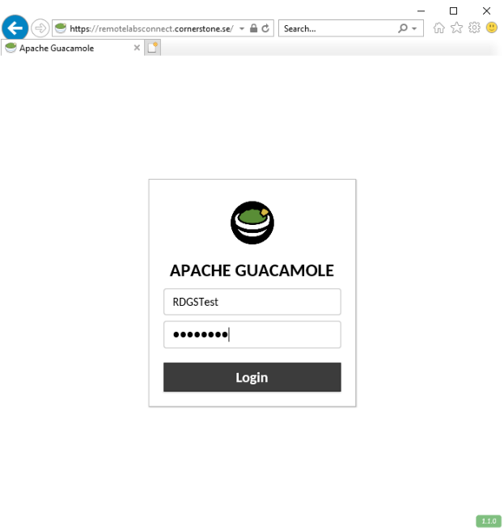

Steg 1

### Steg 1: Logga in.

Ange följande loginuppgifter:

Användarnamn: **RDGSTest**

Lösenord: **password**

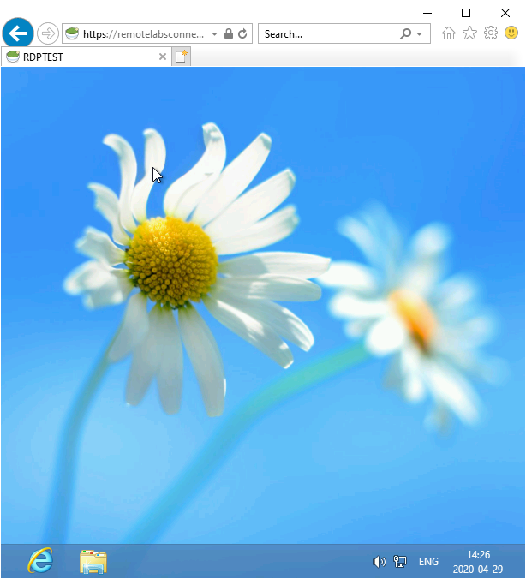

Steg 2

### Steg 2: verifiera att ni är anslutna

Ni borde nu vara inloggade på vår testmaskin (”RDPTest”, kör Windows 8) och kan interagera med skrivbordet precis som vanligt.

Vid inloggning så kan ni få upp en förfrågan att ge webbsidan tillgång till ”Urklipp”/”clipboard”.

Vi rekommenderar starkt att ni tillåter detta så att ni på ett enkelt sätt kan kopiera text mellan labbmaskinen och er egen dator.

Förfrågan kan se olika ut beroende på vilken webbläsare, till exempel:

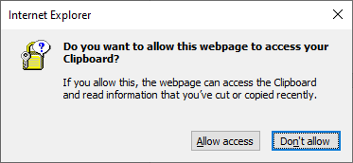

Figur : Internet Explorer

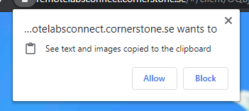

Figur : Google Chrome

## Frågor?

Återkoppla gärna till Er säljare med Ert resultat eller om Ni får frågor kring användningen.

Vi ser gärna att Ni testar att koppla upp Er åtminstone en vecka innan kursstart för att säkerställa att allt fungerar bra. Detta för att vi vill säkerställa att tid finns för eventuell felsökning!

Har du frågor eller behöver hjälp? Maila [support@cornerstone.se](mailto:support@cornerstone.se?subject=Frågor%20om%20RemoteLabs).